新城街道联合通辽市市场监督管理局
开发区分局开展食品安全包保工作

为加强食品安全管理，进一步保障人民群众“舌尖上的安全”，切实落实食品安全包保责任制。11月20日新城街道办事处主任王磊携街道安全生产部门与通辽市市场监督管理局开发区分局滨河所所长赵媛及执法人员开展食品安全包保工作。

街道安全生产工作人员与执法人员根据督导任务清单，走进沿街商铺，重点查看餐饮人员是否持有健康证、食品是否在有效期、经营场所是否整洁干净、查看店铺内有无过期食品及是否存在安全隐患等情况。并向商户宣传食品安全法律法规及相关食品安全知识。
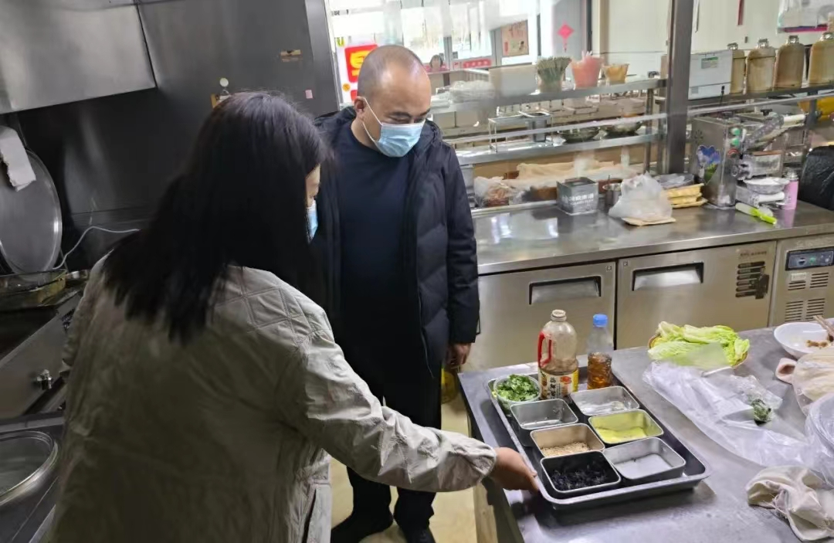
此次共走访了15家食品经营商户，通过排查宣传工作的开展，提升了食品生产经营者的责任担当和防范风险的意识，保证了消费者的饮食健康。食品安全是一项长期工作，开发区新城街道将与通辽市市场监督管理局开发区分局继续落实好这项工作，不断增强辖区内经营商户食品安全意识，营造良好经营秩序和食品安全环境。
